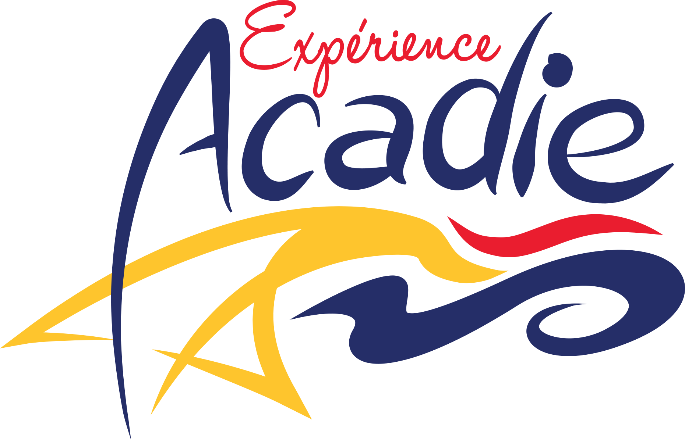

FORUM EXPERIENCE ACADIE*
ET ASSEMBLÉE GÉNÉRALE ANNUELLE

Les 19 et 20 février 2020

Le 19 février (PM) à l’Hôtel Wingate  69 Rue du Marché, Dieppe, NB E1A 9K3  13h00 -13h30 Inscription  13h30 Mot de Bienvenue  de la Ville de Dieppe  13h35 – 14h00 Présentation des sondages, résultats et synthèse par Camille Derelle-Aubut  1er sondage : bilan saison 2019  2e sondage : partenaires de la CTACA  14h00 – 14 h30 Réflexion sur des solutions innovantes  pour les associations touristiques  régionales, par Camille Derelle-Aubut de  Touriscope  14 h30-15 h00 Atelier de création d’Expérience Hiver ! Linda Lowther  15h00 Pause  15h15 – 16h 15 Panel de l’industrie (Trade) qu’est-ce que la destination acadienne peut faire de plus pour attirer un plus grand nombre d’opérateurs ? Panelistes : Jonathan Gloutnay, Voyages Gendron, Duncan McLean, TayMac Tours Limited, Nathalie Gauthier, Great Canadian Trails  16 h 15-17 h Rencontres des panelistes en petits groupes  17h00 Patinage libre sur anneau de glace de la ville de Dieppe (accès du Lobby de l’Hôtel Wingate), feu extérieur, cocktails chauds  17h30 Soirée libre | Le 20 février (AM) au centre des arts et de la culture de Dieppe  331 Av Acadie, Dieppe, NB E1A 1G9  8h30 -10h00 Assemblée Générale Annuelle  10h00 -10h30 Coup de Coeur:  Yarmouth and  Acadian Shores Tourism  Association- YASTA  10h30 -12h00 Prochaines étapes de la CTACA. Révision des rôles des partenaires et les objectifs de la CTACA  12h Fricot au Poulet est servi! Et nous pourrons poursuivre nos discussions.  13h La CTACA et l’AITNB sont heureux de vous presenter: TOWN HALL. La directrice de l’Association touristique du Canada Charlotte Bell et Sébastien Dubois responsable des partenariats de Destination Canada, l’AITNB et la CTACA vont recevoir toutes vos questions!  Le TOWN Hall sera animé par Thomas Raffy, president directeur général du Conseil économique du N.-B.

50$ pour les membres,
100$ pour les non membres

